$h -> Vai mostra apenas homi (ou husbando se quiser usa os termos dos cara)

$w -> Vai mostra apenas muite (ou waifu se quiser usa os termos dos cara)

$m -> Vai mostra apenas homi e muie

$daily -> vc ganha 1 roll por dia

$rolls -> reseta todos os rolls q vc ja deu

$tu -> mostra a quantidade de $m/$w/$h q vc pode usar, kakera power, e $dk

$dk ($dailykakera)

$k -> kakera tutorial

$limroul 9000 7000 9000 7000

$limroul 9000 7000 9000 7000 //row luck? (cheat)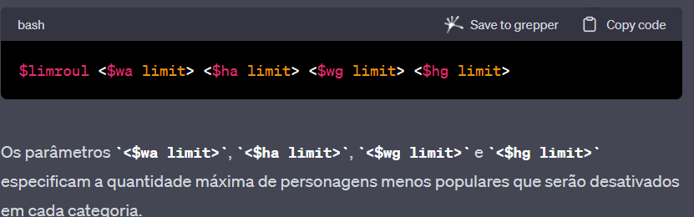

$daily & $dk delays Documentation

Monday 31/07 | $daily resets at 13:14; $dk resets at 16:21

Tuesday 01/08 | $daily resets at 17:32; $dk resets at 17:32

Theory: it resets 20 hours after you run it